Redmine 가이드 문서

[ 목 차 ]

1. Task 담당자 지정 방법.

2. 진척도 및 상태 지정 방법.

3. 이슈관리 방법.

4. 산출물 관리 방법.

*[안내사항]*

*접속주소 :* <http://210.179.173.96/redmine/>

*로그인 ID : 회사 메일주소 @ 앞 부분.*

*초기 로그인 PW : 12345678 (로그인 후 변경부탁드립니다.)*

*if) 로그인이 되지 않는다면 최승민 연구원에게 Redmine 등록을 메일로 요청하시면됩니다.*

*( [csk25874@mediazen.co.kr](mailto:csk25874@mediazen.co.kr) )*

*[신청양식]*

*성함 : 홍길동*

*메일주소 : csk25874@mediazen.co.kr*

*담당업무 : TA, STT*

**1. Task 담당자 지정 방법.**

처음 로그인 하시면 빈 화면이 표시됩니다. 좌측 상단에서 “프로젝트”를 클릭합니다.

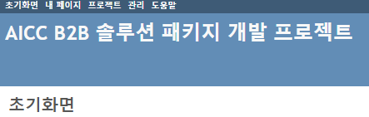

다양한 “프로젝트”들이 표시되고 있으며 자신이 담당하는 프로젝트를 클릭합니다.

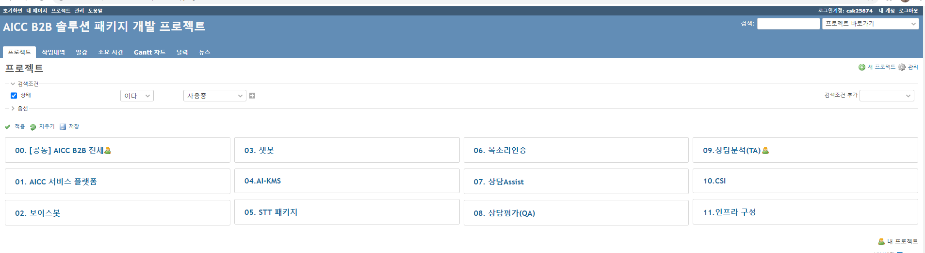

자신이 담당하는 “프로젝트”의 Gantt 차트를 보시면 WBS 등록이 되어있습니다.

담당자 할당을 위해 Gantt 차트에서 “작업”이라고 쓰여있는 부분을 클릭하여 상세 설정을 하시면 됩니다.

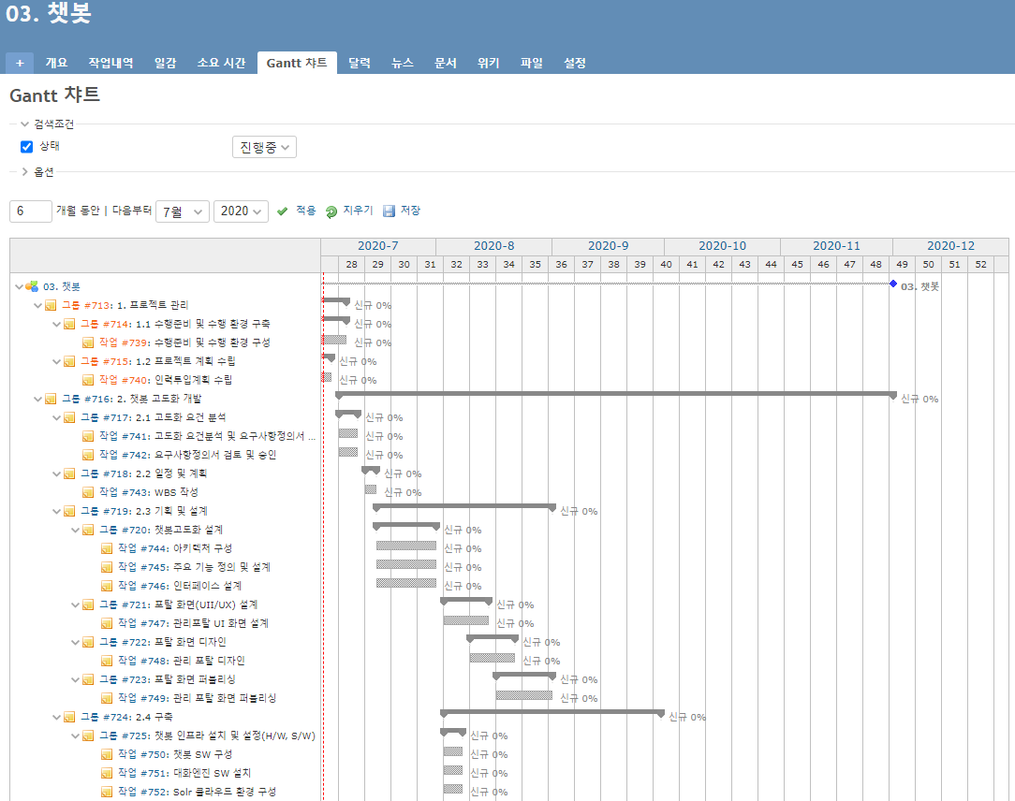

WBS 등록만 되어있는 상태이기에 담당자가 배정되지 않았습니다.

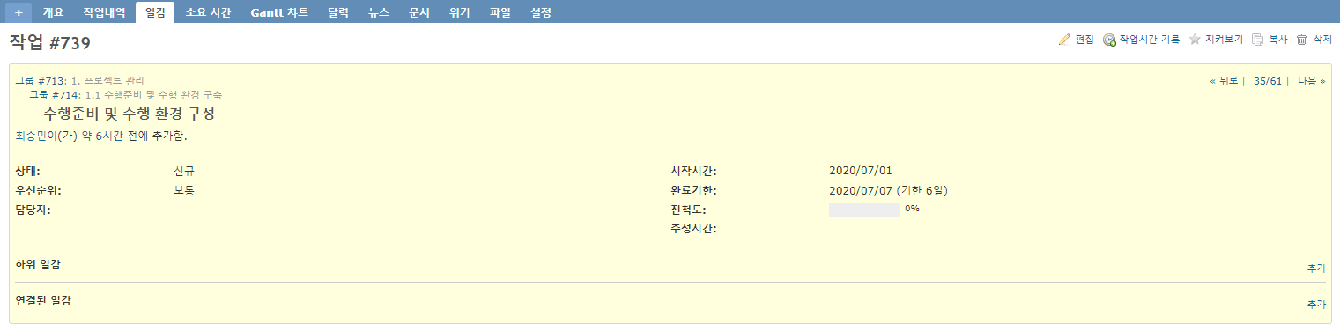

담당자 배정을 위해서 “편집”을 누르셔서 담당자를 지정하시면 됩니다.



“담당자”를 선택하신 후, “상태”는 진행으로 변경 후 완료를 누르시면 됩니다.

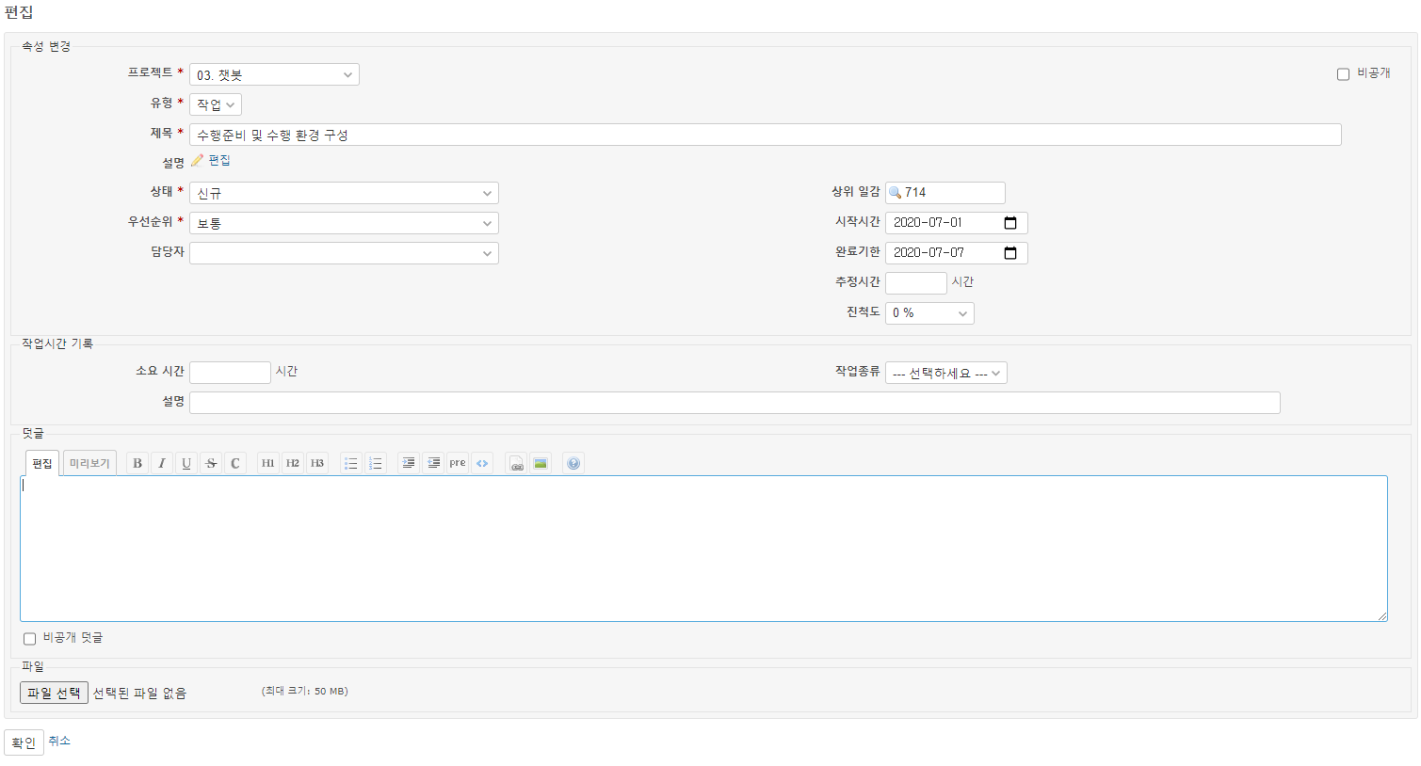

만약 배정해야 할 담당자가 레드마인에 없을 경우 최승민 연구원에게 등록요청을 해주시면 됩니다.

**2. 진척도 및 상태 지정 방법.**

Gantt 차트를 보시면 오늘을 기준으로 빨간선이 있습니다.

만약 WBS 과제가 오늘기준으로 진척도가 떨어진다면 “작업”이나 “그룹” 글씨가 빨간색으로 표시됩니다.

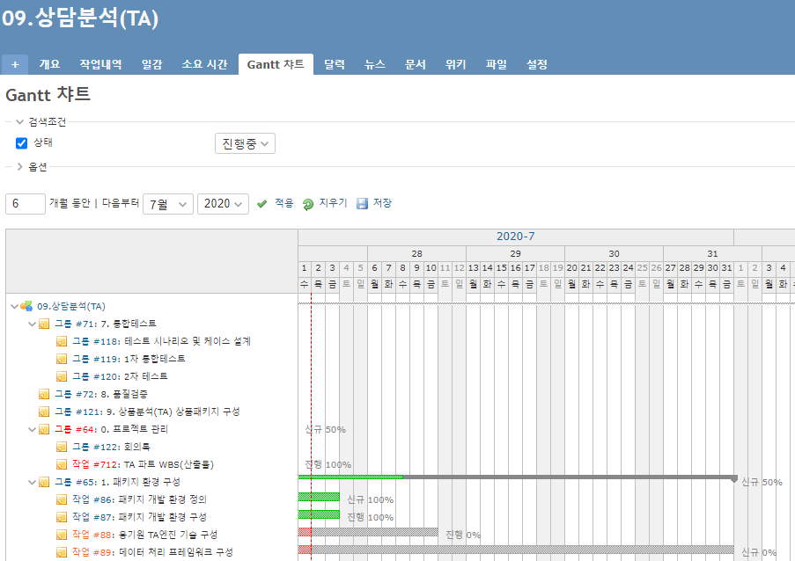

진척도를 갱신하기 위해서는 해당 작업을 클릭 한 다음 편집해야 합니다.

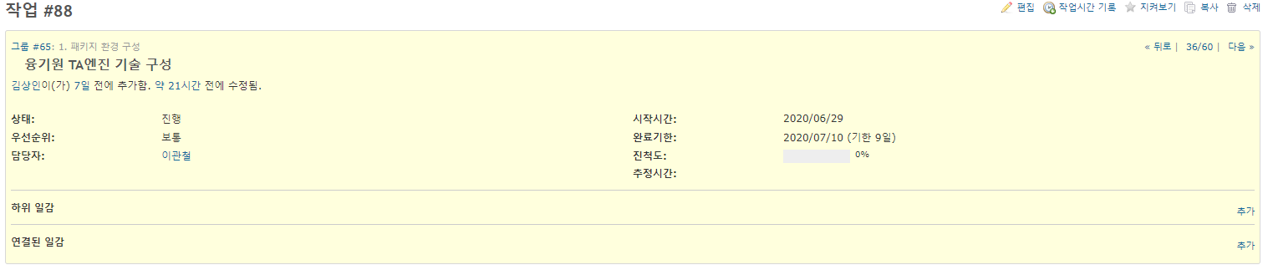

편집 화면에서 “상태”가 진행중인지, 담당자가 배정되었는지 확인하셔야 합니다.

담당자가 배정되었지만 “상태”가 신규로 있다면 진행으로 변경하신 후 진척도를 변경해야 합니다.

진척도 항목에서 결과를 선택한 다음 완료하시면 됩니다.

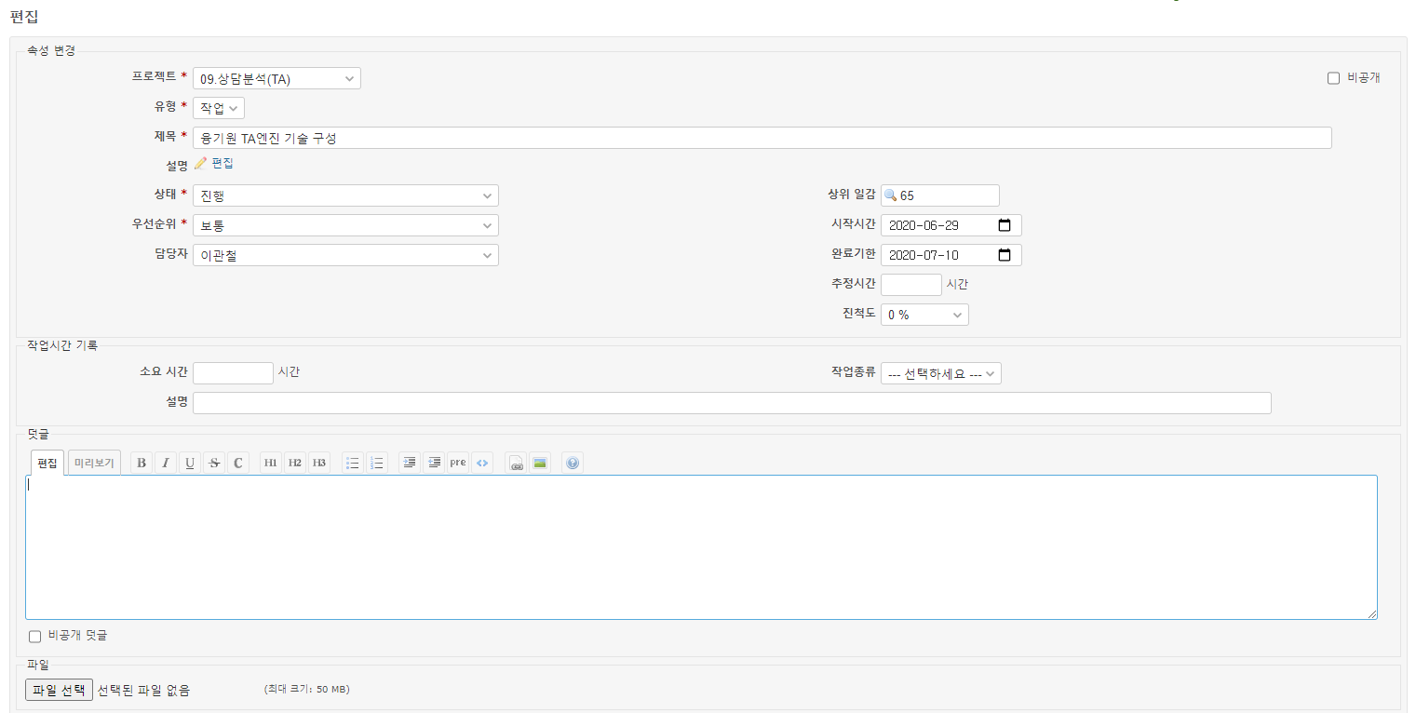

**3. 이슈관리 방법.**

일정이 많이 밀리거나 지연이 되고있다면 KTh PM님께 보고를 해주셔야 합니다.

Gantt 차트에서 이슈가 발생된 “그룹”혹은 “작업”을 누르신 다음에

하위일감으로 “이슈” 추가 및 사유를 댓글로 작성해주시면 됩니다.

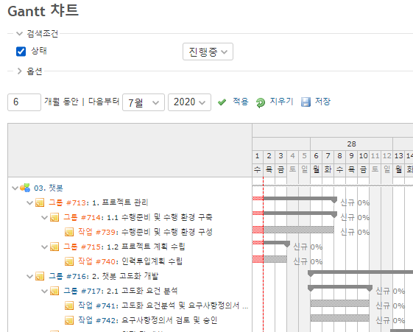

편집을 누르신 다음에 “유형”을 이슈로 변경한 후 사유를 댓글을 작성해주시면 됩니다.

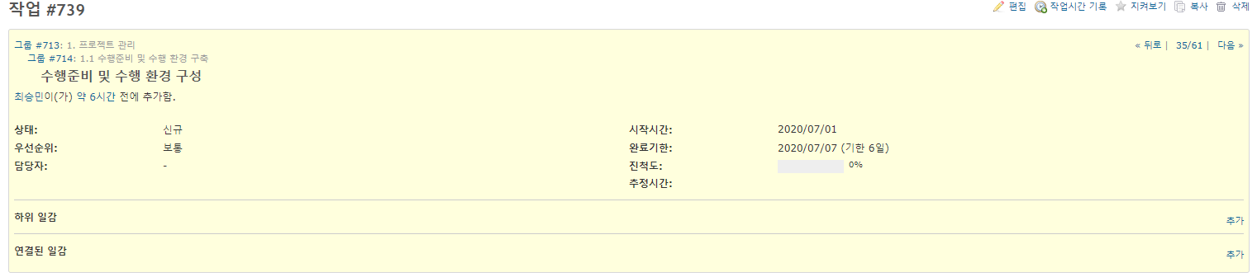

하위일감 추가를 누르신 다음 새 일감만들기가 나오면 유형을 “이슈”로 선택해주신 다음에 제목과 사유를 설명에 적어주시면 됩니다.

해당 이슈를 담당하는 일감관리자도 등록해주셔야 됩니다.

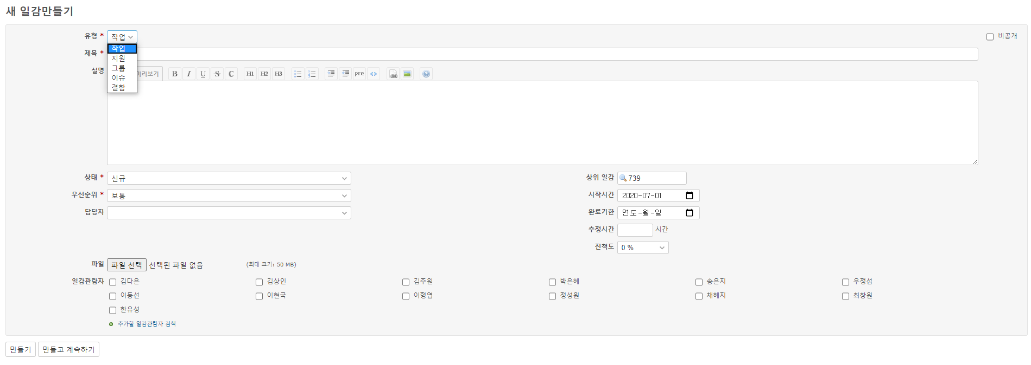

**4. 산출물 관리 방법.**

산출물 네이밍 양식은 다음과 같습니다.

■ 산출물목록 (참고)

|  |  |  |
| --- | --- | --- |
| 100.프로젝트계획 |  | 사업ID-PP-D102-프로젝트계획서-v3.0.pptx |
|  |  | 사업ID-PP-D103-WBS-v3.0.xlsx |
| 200.프로젝트실행 | 210.아키텍처정의 | 사업ID-AD-D211-시스템아키텍처정의서-v3.0.docx |
|  | 220.요구정의 | 사업ID-RE-D221-요구사항정의서-v3.0.xlsx |
|  |  | 사업ID-RE-D222-요구사항추적표-v3.0.xlsx |
|  |  | 사업ID-RE-D225-요구사항명세서-v3.0.docx |
|  |  | 사업ID-RE-D225-유스케이스명세서-v3.0.docx |
|  | 230.분석 | 사업ID-AN-D244-SW 라이선스 이행 서약서-v3.0.doc |
|  | 240.설계 | 사업ID-DS-D243-설계시퀀스다이어그램-v3.0.docx |
|  |  | 사업ID-DS-D245-프로그램목록-v3.0.xlsx |
|  |  | 사업ID-DS-D246-시스템인터페이스정의서-v3.0.docx |
|  |  | 사업ID-DS-D248-UI정의서-v3.0.pptx |
|  |  | 사업ID-DS-D249-물리ERD-v3.0.docx |
|  |  | 사업ID-DS-D250-테이블정의서-v3.0.xlsx |
|  | 250.구현 | 사업ID-DE-D252-SW라이선스목록-v3.0.docx |
|  |  | 사업ID-DE-D253-오픈소스검증결과사유서-v3.0.docx |
|  | 260.테스트 | 사업ID-TE-D261-테스트계획서-v3.0.pptx |
|  |  | 사업ID-TE-D262-테스트계획서(성능)-v3.0.docx |
|  |  | 사업ID-TE-D264-테스트결과서-v3.0.xlsx |
|  |  | 사업ID-TE-D265-테스트결과서(성능)-v3.0.docx |
|  | 270.이행 | 사업ID-TR-D271-사용자매뉴얼-v3.0.pptx |
|  |  | 사업ID-TR-D272-운영자매뉴얼-v3.0.docx |
| 300.프로젝트종료 |  | 사업ID-PT-D302-프로젝트완료보고서-v3.0.pptx |
| 400.프로젝트관리 |  | 사업ID-PM-D431-결함관리대장-v3.0.xlsx |